Was sind sie von Beruf?
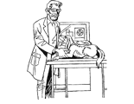A | B | C | D
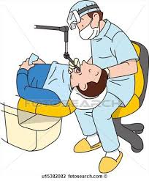E | F | G | H
I | 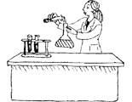J | 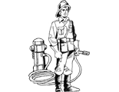K | L
M | N | 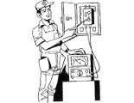O | 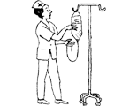P

Er malt Bilder auf Papier und Leinweind.
Sie bringt und serviert das Essen im Restaurant.
Er arbeitet mit Computern.
Er arbeitet mit Katzen und Hunden.
Sie kocht das Essen in der Mensa oder im Restaurant.
Er bringt die Post.
Sie putzt die Räume.
Sie hilft den Patienten, aber sie ist keine Ärztin.
Sie repariert das Auto, wenn es kaputt ist.
Er arbeitet mit Strom, kontrolliert die Elektroleitung.
Er spielt ein Musikinstrument, macht Musik.
Sie arbeitet mit Chemikalien im Labor.
Sie hat eine gute Kamera und fotografiert.
Er hilft den Patienten mit Zahnschmerzen.
Er hilft, wenn es Feuer gibt.
Sie züchtet Blumen.
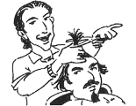Q | R | S |  |  T
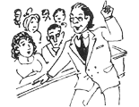U | V | W |  |  X
 Y | 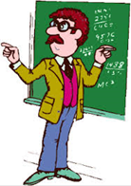 Z | a |  | 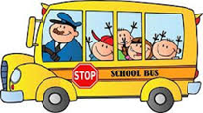  b
c | d | e |  |   f

Er schneidet die Haare im Friseursalon.
Er singt und gibt Konzerte.
Er züchtet Tiere und Pflanzen, produziert Lebensmittel.
Sie schreibt Briefe für ihren Chef im Büro.
Er repräsentiert Kriminelle vor dem Gericht.
Er unterrichtet in einer Schule.
Er hilft den Patienten, wenn sie krank sind.
Sie erzieht kleine Kinder im Kindergarten.
Sie verkauft in einem Geschäft.
Sie schreibt Artikel für eine Zeitung.
Mit viel Talent, Motivation und Disziplin erzielt er die besten Resultate.
Er bäckt Brot.
Sie hilft Passagieren im Flugzeug.
Er spielt eine Rolle im Theater oder im Film
Sie findet und leiht Bücher aus.
Er fährt Linien- und Reisebusse.

